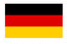
Otocz pętlą flagę Polski.
